**تحقیق درسی در مورد اسب بخار**

**مقدمه :**

همان‌طور که می‌دانید اسب بخار (Horsepower) با نماد hp، واحدی جهت سنجش قدرت یا توان است که در مقاله «مفهوم اسب بخار – به زبان ساده» با مفهوم آن آشنا شدید. عبارت اسب بخار در ابتدا توسط مهندسی اسکاتلندی به نام جیمز وات (James Watt) جهت مقایسه موتورهای بخار با قدرت اسب‌ها ابداع شد. در ادامه این مقاله با ما همراه باشید تا با زبانی ساده به بررسی و محاسبه اسب بخار در موتور اتومبیل، موتورهای الکتریکی و حتی بدن شما بپردازیم.

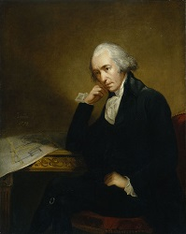

جیمز وات (1819 – 1736(

اسب بخار را می‌توان واحدی برای سنجش توان بیان کرد. از مباحث فیزیک پایه می‌دانیم که توان از حاصل تقسیم انرژی یا کار انجام شده برحسب ژول، بر زمان برحسب ثانیه تعریف می‌شود (P=W (j)t (s)). واحد اصلی سنجش (اندازه‌گیری) توان وات (Watt) است که آن را به‌طور خلاصه با نماد W نشان می‌دهند. مطابق با رابطه P=W (j)t (s)، ۱ وات برابر با ۱ ژول کاری است که در ۱ ثانیه انجام می‌شود. توان در تمامی مباحث فیزیکی (مکانیک و الکترومغناطیس) با واحد وات (W) سنجیده می‌شود.

P=W (j)t (s)=F (kg.ms2).x (m)t (s)

⇒P=dWdt=d(F.x)dt=Fdxdt=F.v

لازم به ذکر است که ژول نیز مطابق با رابطه فوق، معادل J=kg⋅m2s2 است. اسب بخار واحدی بزرگ‌تر از وات است. هر یک اسب بخار، به طور تقریبی برابر با 745.6999 وات است. بر اساس واحد‌های اندازه‌گیری آمریکایی نیز هر اسب بخار به صورت 32.572 ft.lbfmin (فوت پوند بر دقیقه) است.

1 W≅745.6999 hp

**محاسبه اسب بخار موتور اتومبیل :**

در این قسمت قصد داریم تا حداکثر توان تولیدی یا خروجی یک موتور بنزینی یا گاز سوز را محاسبه کنیم. اولین قدم جهت محاسبه اسب بخار ماشین یا در واقع توان موتور اتومبیل، دانستن میزان گشتاور تولیدی است. میزان گشتاور تولیدی معمولاً در دفترچه راهنمای خودرو یا روی پلاکی که بر روی موتور چسبانده شده است، درج می‌شود.



قدم دوم پیدا کردن حداکثر سرعت دور موتور است. این سرعت با واحد RPM (دور بر دقیقه) سنجیده شده و غالباً حداکثر میزان مجاز آن در دفترچه راهنما درج می‌شود. قدم سوم، محاسبه اسب بخار با استفاده از رابطه زیر است:

RMP×T5252 = W (hp)

در رابطه فوق، RPM میزان دور موتور و T گشتاور تولیدی موتور بر حسب پوند در فوت (pound−foot:lbf⋅ft) است. عدد ثابت 5252 نیز دارای واحد رادیان بر ثانیه است.

در مقاله «قانون دوم نیوتن — به زبان ساده» با واحد‌های مختلف نیرو آشنا شدیم. پوند و فوت واحد‌هایی انگلیسی جهت سنجش نیرو و طول هستند. جهت تبدیل آن‌ها به واحد‌های استاندارد SI داریم:

1 Pound = 4.448222 Newtons

1 foot = 0.3048 m

در نتیجه:

1 pound.foot = 1.35582 newton.meters

به طور مثال اگر موتور یک ماشین در دور 2500 RPM میزان گشتاور تولیدی اش 480 پوند در فوت بود، میزان توان خروجی بر حسب اسب بخار به صورت زیر محاسبه می‌شود.

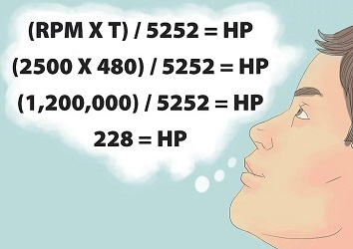

همان‌طور که در مقدمه بیان کردیم، هر ۱ اسب بخار معادل با 745.6999 وات است. در نتیجه میزان توان این موتور بر حسب وات در دور موتور 2500 RPM برابر با مقدار زیر است:

228 hp×745.6999 (Watthp)= 170019.6 Watt

اگر دقت کرده باشید در دفترچه مشخصات خودروها، میزان اسب بخار را در دور موتوری خاص درج کرده‌اند که در اکثر موارد این میزان اسب بخار، حداکثر توان تولیدی موتور در آن دور موتور با عدد بالا است. در واقع میزان گشتاور تولیدی یک خودرو بسته به RPM موتور است که در نتیجه در سرعت‌های مختلف میزان اسب بخار موتور اتومبیل شما متفاوت است. غالباً قدرت موتور یک اتومبیل را به صورت زیر نمایش نمایش می‌دهند (عدد به صورت مثال است).

580 hp @ 6500 RPM

اگر گشتاور بر حسب اینج پوند داده شده باشد، می‌توانید از رابطه زیر استفاده کنید:

P[hp]=T[in⋅lbf]×N[rpm]63025

به عنوان مثال، فرض کنید که در دفترچه مشخصات یک اتومیبل عبارت 600 hp @ 7200 RPM درج شده است. اگر در مسابقات درگ (Drag racing)، اتومیبل مذکور به دور موتور 7200RPM برسد، میزان گشتاور تولیدی توسط موتور آن بر حسب اینچ پوند (in⋅lbf) بر اساس رابطه فوق، به صورت زیر محاسبه می‌شود:

600 (hp)=T (in⋅lbf)×7200 (RPM)63025⇒T=5252.08333 in⋅lbf

**محاسبه اسب بخار موتورهای الکتریکی :**

جهت محاسبه توان یک موتور الکتریکی یا به اصطلاح ساده برقی، نیاز به پارامتر‌های مصرفی موتور یعنی ولتاژ V و جریان الکتریکی I و راندمان موتور است. غالباً این مشخصات روی پلاکی که روی موتور چسبانده شده است، درج می‌شود.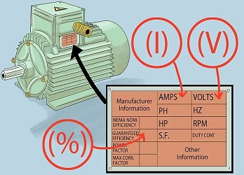

با مشخص بودن مقادیر فوق، به آسانی با استفاده از رابطه زیر می‌توانید اسب بخار موتور الکتریکی خود را محاسبه کنید.

V×I×Eff746 = W (hp)

در رابطه فوق، V میزان ولتاژی است که موتور در آن کار می‌کند، I میزان جریان الکتریکی مصرفی و Eff راندمان یا بهره‌وری موتور است. از آنجایی که غالباً راندمان برحسب درصد بیان می‌شود، دقت داشته باشید تا آن را به صورت دسیمال (x×10–2) در رابطه قرار دهید. به عبارت دیگر، مقدار بیان شده بر حسب درصد را بر 100 تقسیم کرده و سپس در رابطه قرار دهید.

به طور مثال یک موتور الکتریکی 240 ولتی که جریان الکتریکی 100 آمپر را می‌کشد (جریان مصرفی – pulling 100 amps) دارای راندمان 82٪ است. در نتیجه قدرت یا به عبارت صحیح‌تر، توان موتور الکتریکی مذکور به صورت زیر محاسبه می‌شود:

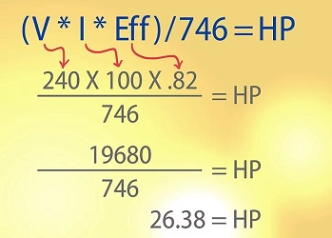

توان موتور الکتریکی مذکور برحسب وات به صورت زیر محاسبه می‌شود:

26.38 hp×745.6999 (Watthp)= 19671.56 Watt

**محاسبه اسب بخار بدن :**

در این بخش در نظر داریم تا به محاسبه اسب بخار یا توان بدن بپردازیم. قدم اول جهت محاسبه توان بدن شما برحسب اسب بخار، بدست آوردن وزن است. دقت داشته باشید که اگر ترازوی شما وزن را برحسب واحدی جز کیلوگرم نمایش می‌دهد، آن را به کیلوگرم یا گرم تبدیل کنید. چرا که در محاسبات و فرمول مربوطه، وزن برحسب گرم جایگذاری می‌شود.

1 Kilograms = 2.204623 Pounds

1 Pound = 453.5924 Grams

1 Ounces = 0.0283495 Kilograms

قدم دوم پیدا کردن راه‌پله‌ای خلوت است؛ چرا که نیاز دارید از آن بالا روید و زمان خود را توسط کرنومتر (stopwatch) ثبت کنید. حال ارتفاع کل پله‌ را محاسبه کنید. این کار به راحتی با ضرب تعداد پله‌ها در ارتفاع یکی از آن‌ها قابل محاسبه است. در اینجا نیز باید مقدار به دست آمده را بر حسب واحد متر (Meter) بیان کنید.



جهت تبدیل واحد‌های طول می‌توانید از عبارات زیر استفاده کنید:

1 Meter = 3.28084 Feet

1 Feet = 0.3048 Meters

حال از پله‌ها با تمام قدرت خود بالا روید و زمان صعود خود را برحسب ثانیه یادداشت نمایید.



حال با استفاده از فرمول زیر، توان بدن خود را بر حسب واحد وات به دست آورید:

m×g×ht=W

1 N.ms = 1 Watt

در رابطه فوق، m جرم بر حسب گرم، h ارتفاع صعود برحسب متر، عدد ۹.۸۱ ثابت شتاب گرانش زمین و t نیز مدت زمان صعود برحسب ثانیه است. دقت داشته باشید که در اینجا mg همان وزن شماست که ترازو آن‌ را نشان می‌دهد. به طور مثال اگر وزن شخصی 180 lbs (پوند) باشد و در مدت زمان ۴ ثانیه ارتفاع 12 فوت را بالا رود، توان بدن آن بر حسب وات به شکل زیر محاسبه می‌شود. دقت داشته باشید که در فرمول مذکور، وزن بر حسب کیلوگرم و ارتفاع بر حسب متر جایگذاری می‌شود. با توجه به تبدیل واحد‌های معرفی شده در فوق، داریم:

180 lbs≈180×453.5924 gr≈180×0.454 kg

12 foot≈12×0.3048 m

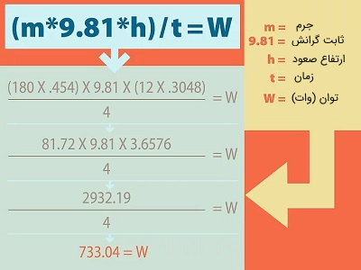

توجه داشته باشید که اعداد اعشاری در محاسبات رند شده است. اکثر مراجع در مورد مقدار دقیق اعشارهای تبدیل واحد اتفاق نظر ندارند! قدم آخر تبدیل مقدار وات به دست آمده به اسب بخار است.

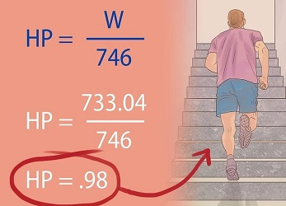

در نتیجه مقدار توان برحسب اسب بخار شخص مذکور نزدیک به 1 اسب بخار است.

